過年(閩南語)

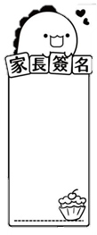
炮仔聲，迎新年，
囝仔人，尚歡喜，
新衫穿甲水水水，
糖仔餅仔甜甜甜，
歸傢伙仔攏團圓，
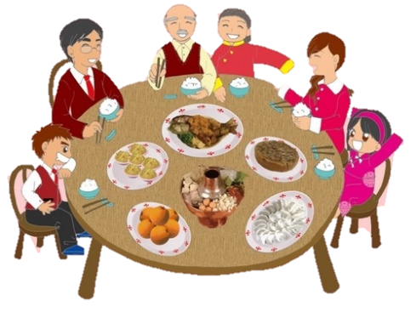
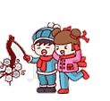
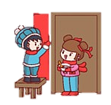
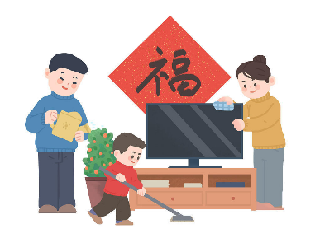
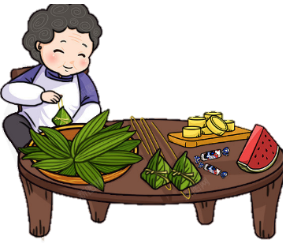
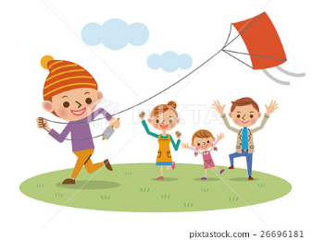
看著人就講「恭喜」。
★農曆新年到!你知道有那些傳統習俗嗎?請圈出來。
吃團圓飯
放鞭炮
貼春聯
大掃除
包粽子
放風箏

